**МБУК РОСТОВСКАЯ-НА-ДОНУ ГОРОДСКАЯ ЦБС**

**ЦГБ ИМЕНИ М. ГОРЬКОГО**

**ОТДЕЛ СПРАВОЧНО-БИБЛИОГРАФИЧЕСКОЙ И ИНФОРМАЦИОННОЙ РАБОТЫ**

**ПУШКИНСКИЕ ПРЕМИИ**

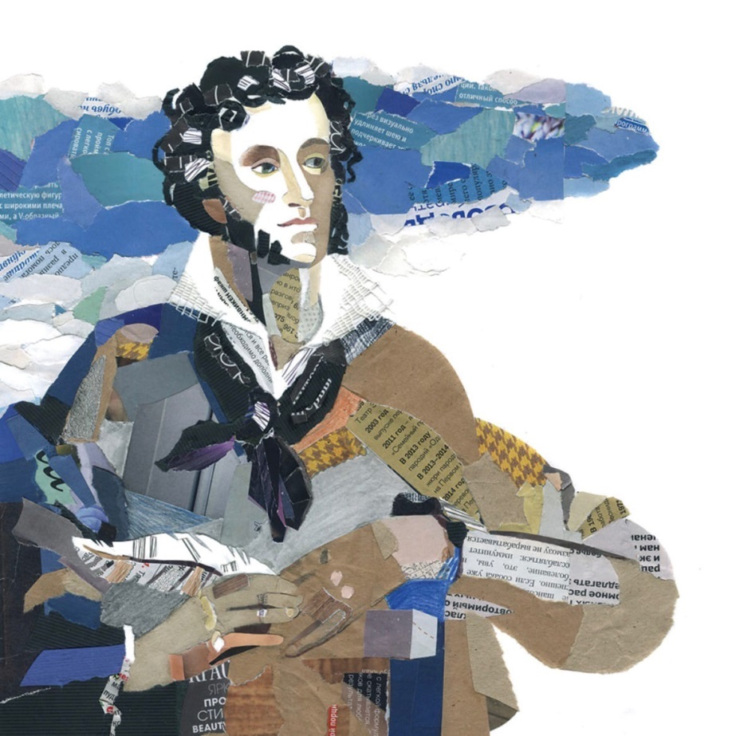

**интерактивное справочно-библиографическое пособие**

**Ростов-на-Дону**

**2024**

# **От составителей**

2024 год Указом Президента Российской Федерации объявлен годом празднования 225-летия со дня рождения Пушкина.[1]

Указ предусматривает реализацию ряда проектов по созданию научно-просветительских ресурсов. Мы в свою очередь представляем Вам информационно-библиографическое пособие, связанное с творчеством продолжателей идей, задач, которые осуществлял великий русский писатель – Премии имени А. С. Пушкина («Пушкинские премии»).

Тема выбрана не случайно. Мы с детства слышим имя Александра Сергеевича и знаем его произведения: сказки читают с раннего детства, основные произведения проходят в школе. А сам писатель – не только основатель новой русской литературы, но и создатель русского литературного языка. На этот счет есть глубокие и не очень, исследования, они известны и уже систематизированы.

Творчество А. С. Пушкина рассмотрено литературоведами, профессионалами с различных сторон. Поэтому мы выбрали для исследования малоизвестную популяризируемую тему – Пушкинские премии.

О существовании такого количества разнообразных Пушкинских премий знают далеко не все. Мы предлагаем Вам обзор наиболее значимыми из них.

Лауреаты, номинанты Пушкинских премий составляют лучшую часть современной русской культуры, способствуют ее развитию, почитанию. И мы хотим о них рассказать, напомнить о их творчестве; познакомить с современными авторами. В пособии Вы найдете информацию о наличии их произведений в нашей библиотеке. Эти книги, сборники достойны внимания, это чтение доставит удовольствие и не придется жалеть о потраченном времени.

Пособие разбито на разделы, а те в свою очередь на главы.

Первый раздел – посвящен всероссийским премиям, учредители которых Правительство РФ, творческие организации России.

Второй раздел посвящен Международным Пушкинским премиям, учредителями которых являются как российские организации, так и зарубежные.

Представленная информация содержит следующие сведения о премии: Учредители, Дата создания, Миссия, Номинации, Периодичность, Награды, Лауреаты.

Пособие включает список книг лауреатов премий из фонда Библиотек Ростова, они отмечены фирменной эмблемой библиотеки.

В пособии Вы найдете гиперссылки на полный текст документов, размещенных в открытом доступе. Это тексты произведений и библиографические справки о лауреатах премий.

Пособие носит ознакомительный характер, предназначено для широкого круга читателей. Если возникнет необходимость получить более расширенную информацию, Вы можете воспользоваться списком литературы, который подобран к каждой главе и размещен в конце указателя. Библиографические описания даны в алфавитном порядке.

**СОДЕРЖАНИЕ**

**РАЗДЕЛ I. ПУШКИНСКИЕ ВСЕРОССИЙСКИЕ ПРЕМИЯ**

**ГЛАВА 1. ПЕРВАЯ ПУШКИНСКАЯ ПРЕМИЯ (1881-1919)** 4

**ГЛАВА 2. ПРЕМИЯ ИМ. А. С. ПУШКИНА (1969- ) – научная награда** 6

**ГЛАВА 3. ГОСУДАРСТВЕННАЯ ПУШКИНСКАЯ ПРЕМИЯ РОССИИ (1994-2004)** 8

**ГЛАВА 4. НОВАЯ ПУШКИНСКАЯ ПРЕМИЯ** 9

**ГЛАВА 5. ПУШКИНСКАЯ ПРЕМИЯ РОССИЙСКОГО СОЮЗА ПИСАТЕЛЕЙ** 10

**ЛАУРЕАТЫ ПУШКИНСКОЙ ПРЕМИИ РОССИЙСКОГО СОЮЗА ПИСАТЕЛЕЙ** 11

**ГЛАВА 6. «КАПИТАНСКАЯ ДОЧКА»** 13

**ВСЕРОССИЙСКАЯ ЛИТЕРАТУРНАЯ ПУШКИНСКАЯ ПРЕМИЯ (1996)** 13

**ГЛАВА 7. ЛИТЕРАТУРНАЯ ПРЕМИЯ «ЛИЦЕЙ» ИМЕНИ АЛЕКСАНДРА ПУШКИНА** 19

**РАЗДЕЛ II. МЕЖДУНАРОДНЫЕ ПУШКИНСКИЕ ПРЕМИИИ**

**ГЛАВА 8. ПУШКИНСКАЯ ПРЕМИЯ ФОНДА А. ТЕПФЕРА** 20

**ГЛАВА 9. МЕЖДУНАРОДНАЯ ПУШКИНСКАЯ ПРЕМИЯ (2019-)** 25

**ГЛАВА 10. МЕЖДУНАРОДНАЯ ПУШКИНСКАЯ ПРЕМИЯ (Рим (Италия)** 26

**РАЗДЕЛ I. ПУШКИНСКИЕ ВСЕРОССИЙСКИЕ ПРЕМИИ**

## **ГЛАВА 1. ПЕРВАЯ ПУШКИНСКАЯ ПРЕМИЯ (1881-1919)**

**Миссия.** Вручалась «за напечатанные на русском языке оригинальные произведения изящной словесности в прозе и поэзии». Творчество лауреатов отражало пушкинскую традицию в русской литературе, произведения в русле модернизма, социально-критического реализма и касающиеся актуальных остросоциальных тем не приветствовались. Значительно место занимали переводы; так, из восьми полных Пушкинских премий шесть присуждено за переводы.

**Учредители.** История вручения Пушкинских премий началась более 140 лет назад. Первая Пушкинская премия была учреждена 17 августа 1881 года. Хотя рождалась она под патронатом отделения русского языка и словесности Императорской Академии наук, но имела скорее общественный статус: в основе ее лежал общественный капитал. Фонд премии составили средства, оставшиеся от добровольных пожертвований (двадцать тысяч рублей), собранных на сооружение памятника Пушкину в Москве и переданные Академии наук, чтобы на проценты от этих денег была учреждена Пушкинская премия.[2]

**Дата создания.** Первое вручение премии состоялось в 1882 году, последнее – 6 декабря 1919; таким образом, по совпадению, премия просуществовала 37 лет, столько же, сколько прожил А. С. Пушкин.

**Номинации.**

Премия присуждалась за литературные произведения трех родов:

а) ученые сочинения по истории народной словесности, истории русской, а также и по иностранной литературе, «насколько таковая имела влияние на отечественную в означенном пространстве и времени»;

б) произведения изящной словесности в прозе или стихах, отличающиеся внешними художественными достоинствами;

в) обстоятельные критические разборы.

**Периодичность.** Присуждалась каждые два года (в 1888-1895 годах – ежегодно).

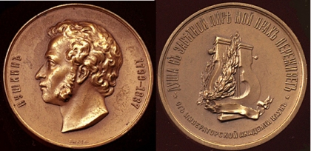**Награда.** В размере 1000 руб. Что считалось весьма престижным и солидным. Чаще поощрение получали два лауреата, и тогда премиальный фонд делился пополам по 500 руб. каждому. Почти все лауреаты избирались в почетные академики по разряду изящной словесности.

Отделение русского языка и словесности Академии наук имело право выдавать поощрительные премии в триста рублей (отменены с 1895 года). Труды автора могли отмечаться почетным отзывом.

Кроме почетного звания и денег, лауреаты Пушкинской премии получали и специальную Пушкинскую медаль, на одной стороне которой – профиль поэта, а на другой – лира, увенчанная лавровым венком и знаменитые пушкинские слова: «Душа в заветной лире мой прах переживет». Подпись внизу гласит: «От Императорской Академии наук».

Именно три такие памятные медали были украдены в Софии у Ивана Бунина после его эвакуации из Одессы в 1920 году.

**ЛАУРЕАТЫ ПЕРВОЙ ПУШКИНСКОЙ ПРЕМИИ (1881-1919)**

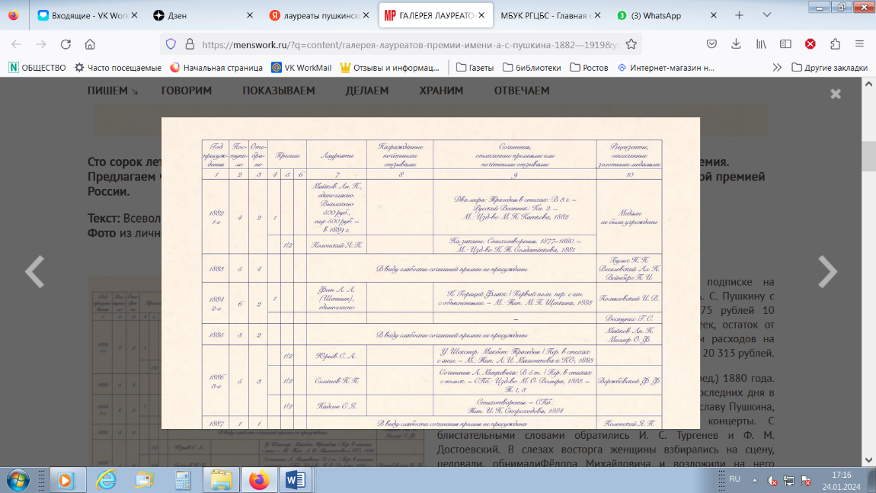**Список лауреатов Пушкинской премии Академии наук[3].**

В списке представлен погодично.

Большинство Пушкинских премий выдано за стихотворения. Удельный вес прозаиков меньше. Значительно место переводов: из восьми полных Пушкинских премий шесть присуждено за переводы и ни одной полной премии не выдано за прозу.

В половинных Пушкинских премиях удельный вес прозы больше, но тоже уступает стихам и стихотворным переводам.

Исследовательские работы награждены лишь трижды (Аверкиева, Щеголева и Головина).

Заметную роль в присуждении премий играл великий князь Константин Константинович Романов, который с 1889 г. был президентом Императорской Академии наук.

Первыми победителями стали:

* поэма Аполлона Майкова «Два мира» (в ней язычеству противопоставляется христианство, завоевывающее новых сторонников);
* сборник стихов Якова Полонского «На закате».

Дважды отмечались Пушкинскими премиями поэты И. А. Бунин, Я. П. Полонский, переводчики П. А. Вейнберг и О. Чюмина.

В фонде ЦБС представлены книги практически всех лауреатов. Их местонахождение Вы можете посмотреть в электронном каталоге ЦБС, на сайте **«Библиотеки Ростова» –** <http://cbs.donlib.ru/cgiopac/opacg/opac.exe>

## **ГЛАВА 2. ПРЕМИЯ ИМ. А. С. ПУШКИНА (1969-) – научная награда.**

**Учредители:** Академией наук СССР и Российской академией наук.

**Дата:** учреждена в 1969. Первое награждение состоялось в 1971 году. Премию присуждали раз в три года. Последнее награждение состоялось в 2022 г.

**Миссия:** «за выдающиеся научные работы в области литературной критики, теории и истории литературы».

**Номинации**.

На соискание премий могут быть представлены работы или серии работ единой тематики, как правило, отдельных авторов. При представлении работ выдвигаются лишь ведущие авторы, причем не более трех человек.

Право выдвижения кандидатов на соискание премий предоставлялось:

а) академикам и членам-корреспондентам Российской академии наук;

б) научным учреждениям, высшим учебным заведениям;

в) научным и инженерно-техническим обществам;

г) научным советам Российской академии наук и других ведомств по важнейшим проблемам науки;

д) научно-техническим советам государственных комитетов, министерств, ведомств; техническим советам промышленных предприятий; конструкторским бюро.

**Награды** Ученым, удостоенным премий, предоставляется Диплом и право при печатании работ отмечать в заголовке «Удостоена премии имени А. С. Пушкина Российской академии наук за … год».

Рассмотренные на заседании Президиума РАН печатные научные работы, за которые присуждены премии, передаются в Библиотеку Российской академии наук на хранение.

**Лауреаты (по годам).** [Лауреаты премии имени А. С. Пушкина АН СССР](https://www.ras.ru/win/db/award_dsc.asp?P=id-152.ln-ru)[4]

**Список книг лауреатов, находящихся в фондах «Библиотек Ростова»:**

|  |
| --- |
| * **Виноградов, В. В.** Русский язык: грамматическое учение о слове: [учеб. пособие для вузов]. – 4-е изд., испр. – Москва: Высшая школа, 2001. – 639 с. |
| * **Виноградов, В. В.** Стиль Пушкина / В. В. Виноградов; предисл. Ю. В. Рождественского. – Москва: Наука, 1999. – 704 с. |
| * **Виноградов, В. В.** История русских лингвистических учений: учебное пособие для студентов высших учебных заведений, обучающихся по филологическим специальностям / В. В. Виноградов. – 2-е изд., испр. и доп. – Москва: Высшая школа, 2005. – 557 с. |
| * **Евгеньева, А. П.** Словарь русского языка: в 4 томах / А. П. Евгеньева. – Москва, 1985-1988. |
| * **Благой, Д. Д.** Душа в заветной лире: очерки жизни и творчества Пушкина / Д. Д. Благой. – Москва: Книжный клуб Книговек, 2012. – 716 с.: ил. – (Я люблю Пушкина). |
| * **Шведова, Н. Ю**. Русский семантический словарь: толковый словарь систематизированный по классам слов и значений: в 2 тт. / под общ. ред. Н. Ю. Шведовой. – Москва: Азбуковник: ИРЯ РАН, 1998-. |
| * **Ожегов, С. И.** Толковый словарь русского языка: около 100000 слов, терминов и фразеологических выражений / С. И. Ожегов. – Москва, 2009. |
| * **Лотман, Ю. М.** Александр Сергеевич Пушкин: биография писателя / Ю. Лотман. – Санкт-Петербург: Азбука: Азбука- Аттикус, 2021. – 284 с. – (Азбука-классика. Non-Fiction). |
| * **Лотман, Ю. М.** Роман А. С. Пушкина «Евгений Онегин»: комментарий / Ю. Лотман. – Москва: АСТ, N, 2023. – 541 с. – (Эксклюзив: Русская классика). |
| * **Вацуро, В. Э.** Сквозь «умственные плотины»: очерки о книгах и прессе пушкинской поры / В.Э. Вацуро, М.И. Гиллельсон. – [2-е изд., доп.]. – Москва: Книга, 1986. – 381 с. |
| * **Вацуро, В. Э**. Русская ономастика и ономастика России: словарь / В. Э. Вацуро. – Москва, 1994. – (Русская энциклопедия: РЭ). |
| * **Гаспаров, М. Л.** Поэт и Поэзия: [сборник] / М. Л. Гаспаров. – Москва, 2018. – (Искусство и действительность). |
| * **Гаспаров, М. Л.** Русский стих начала XX века в комментариях / М. Л. Гаспаров. – 2001. |
| * **Гаспаров, М. Л.** Об античной поэзии: Поэты. Поэтика. Риторика / М. Л. Гаспаров. – Санкт-Петербург, 2000. – (Academia). |
| * **Волошин, М. А.** Собрание сочинений. Т 5.: Лики творчества. Проза. – Москва, 1900-1906. |
| * **Касаткин, Л. Л.** Современный русский литературный язык: учебник для студентов высших учебных заведений / Л.Л. Касаткин. – Москва, 2009. – (Новое издание). |
| * **Виноградов, И. А**. Страсти по Гоголю: о духовном наследии писателя / И. В. Виноградов. – Москва, 2018. – (Вера и судьба).   и другие книги авторов. |

## **ГЛАВА 3. ГОСУДАРСТВЕННАЯ ПУШКИНСКАЯ ПРЕМИЯ РОССИИ (1994-2004)**

**Миссия.** «за создание наиболее талантливых произведений в области поэзии».

**Учредители.** Учреждена Указом Президента РФ в ознаменование 200-летия со дня рождения А. С. Пушкина.[5]

**Дата.** Учреждена в июне 1994 года. Присуждалась ежегодно с 1995г.

В соответствии с указом Президента РФ от 21.06.2004 года эта премия более не присуждается.

**Номинации.** Выдвижение кандидатов осуществлялось федеральными органами исполнительной власти, органами исполнительной власти субъектов федерации, предприятиями, учреждениями и организациями, общественными объединениями, учебными заведениями, редакциями газет и журналов. Произведения, представленные на премию, рассматривались специальной комиссией (секцией) под председательством И. Шкляревского в составе Комиссии по Государственным премиям РФ.

**Награды**. Денежное обеспечение премии первоначально составляло 400-кратный минимальный размер оплаты труда; в 1999 увеличено до 1 600 минимальных размеров.

**Лауреаты (по годам):**

1995 – **Соколов Владимир Николаевич** (18 апреля 1928 – 24 января 1997) – русский советский поэт, эссеист и переводчик;

1996 – Жигулин Анатолий;

1997 – Шефнер;Вадим

1998 – Матвеева Новелла;

1999 – Шкляревский Игорь;

2000 – премия не была присуждена;

2001 – Кушнер Александр;

2002 – премия не была присуждена;

2003 – Чухонцев Олег;

2004 – Рейн.Евгений.

 **Список книг лауреатов в фондах «Библиотек Ростова»:**

|  |
| --- |
| * **Жигулин, А. В.** Стихотворения / А. В. Жигулин. – Москва: Прогресс-Плеяда, 2000. – 318 с. – (Библиотека моих детей. Русские поэты). |
| * **Шефнер, В. С.** Сестра печали: [сборник] / В. Шефнер. – Москва: Терра-Книжный клуб, 2009. – 462 с. |
| * **Шкляревский, И. И.** Красная книга: Стихотворения и поэма / И. Шкляревский. – Москва: Советская Россия, 1986. – 205с. |
| * **Кушнер, А. С.** Времена не выбирают: сборник / А. Кушнер. – Москва: АСТ, 2023.- 222 с. – (Поэты в стихах и прозе). |
| * **Чухонцев, О. Г.** Стихотворения / О. Чухонцев. – Москва: Художественная литература, 1989. – 302 с. |

## **ГЛАВА 4. НОВАЯ ПУШКИНСКАЯ ПРЕМИЯ**

**Миссия.** Продолжить традицию Пушкинских премий. Особенность премии состоит в том, что у нее нет жюри и конкурса. Председатель совета премии – известный прозаик Андрей Битов.

**Учредители**. Фонд Александра Жукова, Государственный музей Пушкина и музей-заповедник «Михайловское».

**Дата.** Появилась в 2005 году. Церемония вручения Новой Пушкинской премии проходит в Москве в Государственном музее А.С. Пушкина 26 мая, в день рождения поэта (по старому стилю).

**Номинации:** Премия вручается в двух номинациях. Первая отмечает совокупный творческий вклад лауреата в отечественную культуру. Вторая премия присуждается за новаторское развитие отечественных культурных традиций.

**Награды:** Первая премия составляет 250 000 рублей. Вторая 100 000 рублей;

с 2016 г – 300 тыс. рублей и 200 тыс. рублей соответственно;

с 2017 г. впервые в истории творческих поощрений в России Новая Пушкинская премия предусматривает гранты на двухнедельное проживание в заповеднике «Михайловское».

**Лауреаты:**

За время существования премии она стала всероссийской. Ее вручали авторам из Соликамска, Киева, Екатеринбурга, Пскова, Петрозаводска, «представителям всех регионов и всех профессий».

2005 – Сергей Бочаров; исследователь русской и западноевропейской литературы;

2006 – Юрий Кублановский (большая премия), Алексей Лукьянов (малая премия);

2007 – Вячеслав Пьецух (большая премия), Дмитрий Новиков (малая премия);

2008 – Глеб Горбовский (большая премия), Валерия Пустовая (малая премия);

2016 – Виктор Куллэ (большая премия), Любовь Герасева (малая премия);[6]

2017 – Борис Мессерер и поэт Иван Жданов.[7]

**Список книг лауреатов в фондах «Библиотеки Ростова»:**

|  |
| --- |
| * **Бочаров, С. Г.** О художественных мирах: Сервантес, Пушкин, Баратынский, Гоголь, Достоевский, Толстой, Платонов. –Москва,1985. |
| * **Лукьянов, А. С.** Спаситель Петрограда: [повести] /А. С. Лукьянов. – Санкт-Петербург: Амфора, 2006. – 347 с. |
| * **Пьецух, В. А**. Предсказание будущего: рассказы, повести, роман / В. А. Пьецух. – Москва, 1989. |
| * **Пьецух, В. А.** Плагиат: повести и рассказы / В. А. Пьецух. – Москва, 2006. |
| * **Новиков, Д. Г.** Голомяное пламя: роман: [роман-исповедь, роман-травелог, роман-портал в большое историческое время] / Д. Г. Новиков. – Москва, 2017. |
| * **Пустовая, В. Е.** Ода радости: роман / В. Пустовая. – Москва: Эксмо, 2019. – 413 с. |
| * **Мессерер, Б. А.** Промельк Беллы: романтическая хроника / Б. Мессерер. – Москва: АСТ: Редакция Елены Шубиной, 2017. – 846 с.: ил. |

## **ГЛАВА 5. ПУШКИНСКАЯ ПРЕМИЯ РОССИЙСКОГО СОЮЗА ПИСАТЕЛЕЙ**

**Миссия[8]** Творческая и общественная значимость номинантов оценивается по итогам многолетней деятельности. «...за выдающуюся просветительскую и литературную деятельность, просветительскую и общественную деятельность в сфере литературы, а также за наиболее талантливые литературные произведения».

**Учредители**: Премия учреждена Российским союзом писателей и вручается за достижения в области литературы.

**Дата**: учреждена 2017 г.

**Номинации**

Конкурс Пушкинской премии проводится в трех номинациях:

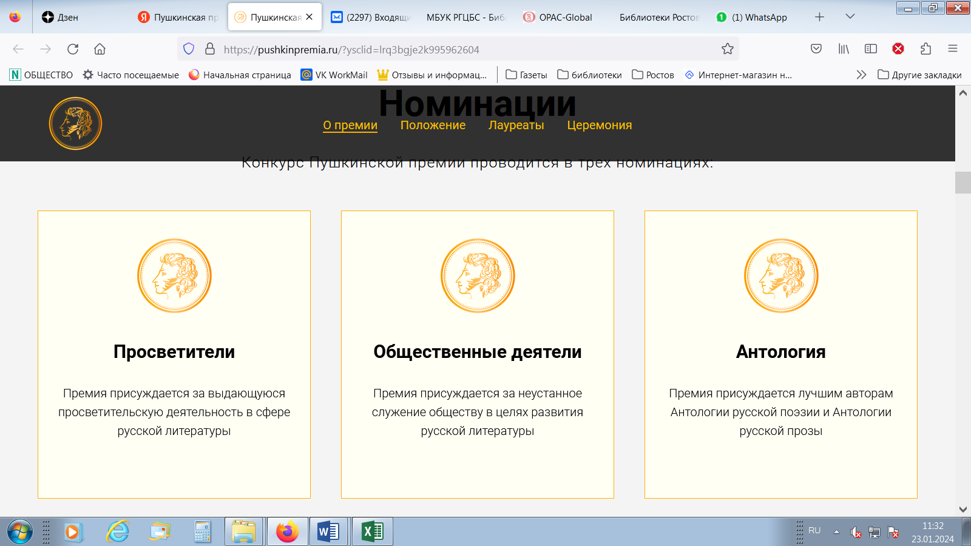

**Награды:** Приз Пушкинской премии – золотое перо на постаменте из белого мрамора, а также почетное звание. Пушкинская премия за достижения в области литературы представляет собой почетное звание, дающее право вхождения в Экспертный совет премии.

Вручение литературной премии проводится ежегодно на торжественной церемонии, приуроченной ко дню рождения Александра Сергеевича Пушкина.

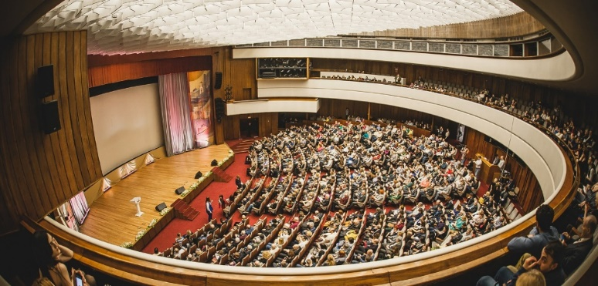

## **5.1. ЛАУРЕАТЫ ПУШКИНСКОЙ ПРЕМИИ РОССИЙСКОГО СОЮЗА ПИСАТЕЛЕЙ**

**2017 год.**

**Аннинский Лев Александрович;**

Есенькин Борис Семенович;

Седых Галина Ивановна;

Ильин Игорь Юрьевич;

Воронцов Константин Петрович.

**2018 год.**

**Артемов Владислав Владимирович;**

**Кедров Константин Александрович;**

Ивантер Алексей;

Кричевский Павел;

Спарбер Александр;

Никитин Сергей.

**2019 год.**

**Замшев Максим**

**Артемов Владислав**

Суркова Мила

Чижов Сергей

Бошинцев Николай

Украинский Владимир

Алексеев Борис

**2020 год –** не вручалась.

**2021 год.[9]**

**Волгин Игорь Леонидович**;

Джамбулат Вахидович Умаров;

Семецкий Юрий Михайлович;

Брусницына Галина Ивановна;

Юферова Ядвига.

**2022 год.[10]**

**Михайлов Юрий Христофорович;**

**Орынянская** **Полина Валерьевна;**

**Клюева Юлия Сергеевна;**

**Флярковский** **Владислав Петрович.**

**2023 год.**[11]

Владимир Постнов (псевдоним Владимир Паули);

Хазанский Алексей Валентинович;

Сергеев Владислав.

**Книги лауреатов в фондах «Библиотек Ростова»**

|  |
| --- |
| * Аннинский, Л. А. Три еретика: [об А. Ф. Писемском, П. И. Мельникове-Печерском, Н. С. Лескове] / Л. Аниннский, Москва, 1988. |
| * Аннинский, Л. А. Михаил Луконин, Москва, 1982. |
| * Аннинский, Л. А. Лев Толстой и кинематограф, Москва, 1980. |
| * Аннинский, Л. А. Локти и крылья: Литература 80-х: надежды, реальность, парадоксы, Москва, 1989. |
| * Аннинский, Л. А. Лесковское ожерелье, Москва, 1982. – (Судьбы книг). |
| * Аннинский, Л. А. Вехи памяти: О книге Н. А. Островского «Как закалялась сталь» и Вс. Иванова «Бронепоезд 14-69», Москва, 1987. |
| * Аннинский, Л. А. Билет в рай: Размышления у театрального подъезда, Москва, 1989. |
| * **Артемов, В. В**. Великие имена России / В. В. Артемов, Москва, 2014, 442 с. |
| * Артемов, В. В. Дом Романовых: [архивные документы, исторические зарисовки, отрывки из личных дневников российских самодержцев], Москва, 2013. |
| * Артемов, В. В. Мифы и предания славян,Москва, 2012. – (Классика в иллюстрациях). |
| * Артемов, В. В. Юрий Гагарин. Человек-легенда, Москва, 2011. |
| * Артемов, В. В. Чудеса православия, Москва, 2011. |
| * Артемов, В. В. Русские полководцы, Москва, 2002 (Великие русские) |
| * Артемов, В. В. Дом Романовых: [архивные документы, исторические зарисовки, отрывки из личных дневников российских самодержцев], Москва, 2012. |
| * **Кедров, К. А.**  Поэтический космос / с полевыми заметками Г. Куницына; [предисл. В. Гусева]. – Москва: Советский писатель, 1989. – 478 с. |
| * **Замшев, М.** Избранный / Максим Замшев. – Москва: Зебра Е: АСТ, 2009. – 414 с. |
| * Замшев, М. Концертмейстер: [роман] / М. Замшев. – Санкт-Петербург: Азбука: Азбука-Аттикус, 2021. – 507 с. – (Азбука-бестселлер. Русская проза). |
| * **Волгин, И. Л.** Персональные данные / И. Волгин.- Москва: Время, 2015. – 254с. – (Поэтическая библиотека). |
| * Волгин, И. Л. Последний год Достоевского / И. Волгин; [предисл.: Лихачев Д. С.]. – Москва: Издательство АСТ, 2017. – 780 с. – (Игорь Волгин: сочинения в семи томах). |
| * **Михайлов, Ю. Х.** Плачущие человечки / Ю. Михайлов. – Москва: Изд-во Российского союза писателей, 2016. – 301 с. – (Лауреаты премии «Народный писатель»). |

## **ГЛАВА 6. «КАПИТАНСКАЯ ДОЧКА»**

## **ВСЕРОССИЙСКАЯ ЛИТЕРАТУРНАЯ ПУШКИНСКАЯ ПРЕМИЯ (1996-).**

**Миссия:**

Учреждена в честь памяти пребывания великого русского писателя в Оренбургском крае в 30-х годах XIX века.

Премия присуждается одному лауреату – деятелю литературы Российской Федерации за лучшие литературные произведения художественной прозы и поэзии, созвучные идеям пушкинского творчества, опубликованные на русском языке в течение 3 лет, предшествующих году вручения премии.

* в целях поощрения деятелей литературы Российской Федерации;
* высокий художественный уровень и актуальность произведения;
* глубина раскрытия содержания и гражданская позиция автора;
* верность традициям русской классической литературы;
* существенный вклад в сохранение и развитие отечественной литературы.

**Учредители.** Правительством Оренбургской области и Союзом писателей России, Региональное отделение.

**Дата:** Учреждена в 1996 г.

**Номинации[12].**

Номинация «За лучшее литературное».

Выдвижение кандидатур на соискание премии в номинации «За лучшее литературное произведение» осуществляется общественными организациями литераторов субъектов Российской Федерации, редакциями средств массовой информации, органами субъектов Российской Федерации в сфере культуры.

**Награды**

Премия включает в себя:

* диплом лауреата;
* памятный приз – статуэтка «Капитанская дочь»;
* денежное вознаграждение в размере 100 000 рублей.

Премия является ежегодной.

Торжественное вручение премии осуществляется в городе Оренбурге в рамках празднования Дня русского языка.

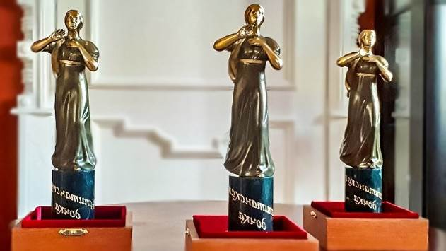

статуэтка Капитанская дочка

**ЛАУРЕАТЫ ПРЕМИИ «КАПИТАНСКАЯ ДОЧКА»**.[13]

**1996 г.**

**Краснов** [**Петр Николаевич**](http://litmap/apanel/litmap/index.php?dn=person&mid=1&to=avtor&id=229) – рассказ **«**[**Поденки ночи**](https://project.orenlib.ru/litmap/index.php?dn=person&mid=2&to=avtoropen&id=1566)**»**.

**Бородин** **Леонид Иванович** – историческая повесть «[**Царица смуты**](https://libking.ru/books/prose-/prose-history/238401-leonid-borodin-tsaritsa-smuty.html)**».**

**В Библиотеках Ростова можно взять книги авторов:**

* Краснов, П. Н. Новомир: [повести] / Петр Краснов. – Москва: Вече, 2019. – 381с. – (Урал-батюшка).
* Бородин, Л. И. Повесть странного времени: повести / Л. Бородин. – Москва: Современник, 1990. – 397с.

**1997 г.**

**Бахревский Владислав Анатольевич** за романы «[**Василий Шуйский**](https://project.orenlib.ru/litmap/index.php?dn=person&mid=2&to=avtoropen&id=1533)», «[**Никон**](https://project.orenlib.ru/litmap/index.php?dn=person&mid=2&to=avtoropen&id=1569)», «[**Тишайший**](https://project.orenlib.ru/litmap/index.php?dn=person&mid=2&to=avtoropen&id=1568)».

**Кожевникова Наталья Юрьевна** – поэтический сборник «[**Другое время**](https://project.orenlib.ru/litmap/index.php?dn=person&mid=2&to=avtoropen&id=594)».

**В Библиотеках Ростова можно взять книги автора:**

**:**

* Бахревский, В. А. Василий Шуйский, всея Руси самодержец: роман / В. Бахревский. – Москва: Вече, 2020. – 381 с. – (Всемирная история в романах).
* Бахревский, В. А. Никон: роман / В. Бахревский; [худож. Е. Капустин]. – Москва: Советский писатель, 1988. – 396 с.
* Бахревский, В. А. Тишайший: [Царь Алексей Михайлович: роман] / В. А. Бахревский. – Москва: Советский писатель, 1984. – 352 с.

В фонде библиотек есть еще 20 книг автора.

**1998 г.**

**Уханов Иван Сергеевич** – книга «**[Рычков](https://project.orenlib.ru/litmap/index.php?dn=person&mid=2&to=avtoropen&id=1528)**» серии «Жизнь замечательных людей».

**Бехтерев Игорь Александрович** – книга стихов «[**Городской подснежник**](https://project.orenlib.ru/litmap/index.php?dn=person&mid=2&to=avtoropen&id=597)».

**Курдаков Евгений Васильевич** за исследовательскую работу «Русский Пантеон».

**В Библиотеках Ростова можно взять книги автора:**

:

* **Уханов, И. С.** Избранное / И. Уханов. – Москва: Молодая гвардия, 1988. – 558 с.
* **Уханов, И. С.** Вьюга в городе: повести / И. Уханов. – Москва: Современник, 1984. – 368 с. – (Новинки «Современника»).

**1999 г.**

**Хомутов Геннадий Федорович** – за большие заслуги в воспитании литературной смены, а также за высокие художественные достоинства книги «[**Вот я в школу иду**](https://project.orenlib.ru/litmap/index.php?dn=person&mid=2&to=avtoropen&id=530)».

**Стручков Александр Федорович –** за заслуги в издательской деятельности.

**2000 г.**

**Лобанов Михаил Петрович** – книга «[**Сергей Тимофеевич Аксаков**](https://project.orenlib.ru/litmap/index.php?dn=person&mid=2&to=avtoropen&id=1575)».

**Корсунов Николай Федорович** – роман «[**Высшая мера**](https://project.orenlib.ru/litmap/index.php?dn=person&mid=2&to=avtoropen&id=303)».

** В Библиотеках Ростова можно взять книги авторов:**

* Лобанов, М. П. Сергей Тимофеевич Аксаков / М. П. Лобанов. – Москва: Молодая гвардия, 1987. – 364 с. – (Жизнь замечательных людей).
* Лобанов М. П. Островский. Москва, 1989. – (Жизнь замечательных людей).
* **Корсунов, Н. Ф.** Высшая мера: роман / Н. Корсунов. – Москва: Советский писатель, 1988. – 521с.

**2001 г.**

Орябинский Юрий Михайлович – за сборник стихов «[**К родному тянется душа**](https://project.orenlib.ru/litmap/index.php?dn=person&mid=2&to=avtoropen&id=1324)».

**2002 г.**

**Сырнева Светлана Анатольевна** – за поэтический сборник «Страна равнин».

**2003г.**

**Прокофьева Алла Георгиевна** – за вклад в изучение и пропаганду классической литературы Оренбургской области («[**Оренбургский губернатор Перовский**](https://project.orenlib.ru/litmap/index.php?dn=person&mid=2&to=avtoropen&id=1339)», «[**Пушкин и Оренбургский край**](https://project.orenlib.ru/litmap/index.php?dn=person&mid=2&to=avtoropen&id=1340)» и др.).

**В Библиотеках Ростова можно взять книги автора**:

* Развивалки от 0 до 1 года: развивающие игры для детей: [учимся ползать, повторяем звуки, пробуем садиться, начинаем ходить, держим бутылочку, распознаем формы / [авт.-сост.: А. Г. Прокофьева. – Москва, 2010 (Ребенок. Развивающие игры).
* Развивалки: от 1 до 3 лет: развивающие игры для детей / [авт.-сост.: А. Г. Прокофьева]. – Москва: Эксмо, 2010. – 318 с.: ил. – (Ребенок. Развивающие игры).

**2004 г.**

**Полушин Владимир Леонидович** – за книгу о потомках А. С. Пушкина «[**Потомки великого древа**](https://project.orenlib.ru/litmap/index.php?dn=person&mid=2&to=avtoropen&id=1348)».

**В Библиотеках Ростова можно взять книгами автора**:

* Полушин, В. Л. Николай Гумилев. Жизнь расстрелянного поэта, Москва, 2015. – (ЖЗЛ).
* Полушин, В. Л. Наталия Гончарова: царица русского авангарда, Москва, 2016. – (ЖЗЛ).

**2005 г.**

**Матвиевская** **Галина Павловна** – за выдающийся вклад в литературоведение и пропаганду исторического наследия родного края.

**В Библиотеках Ростова можно взять книгами автора**:

* **Матвиевская, Г. П.** Рамус: 1515-1572, Москва, 1981. – (Научно-биографическая серия).
* Матвиевская, Г. П. Альбрехт Дюрер – ученый, 1471-1528, Москва, 1987. – (Научно-биографическая серия).

**2006 г.**

**Кожемяко Антонина Павловна** – за героическое и беззаветное служение творчеству А. С. Пушкина в годы Великой Отечественной войны.

**2007 г.**

**2008 г.**

**Трефилов Владислав Васильевич** – за большие заслуги в издании оренбургских авторов и поэтическое творчество последних лет.

**2009 г.**

**Торопцев** **Александр** (прозаик, публицист, член Союза писателей России) – за серию книг по истории России.

**В Библиотеках Ростова можно взять книгами автора**:

* **Торопцев, А. П** Азовское море и река Рожайка: повести и рассказы / А. Торопцев; худож. Н. Агафонова. – Москва: Детская литература,2014. – 254с. – (Школьная библиотека).
* Торопцев, А. П. Киевская Русь: исторические рассказы. – Москва, 2000. – (От Руси к России).
* Торопцев, А. П. Войны и воины: [научно-популярное издание], Москва, 2015.
* Торопцев, А. П. Императорский дом Романовых, Москва, 2009. – (Русский народ).
* Торопцев, А. П. 1000 великих битв: XI – начало XX века, Москва, 2005.
* Торопцев, А. П. Историческая энциклопедия: термины, географические названия, биографии, Москва, 2009. – (Мировая история).

**2010 г.**

**Красников** [**Геннадий Николаевич**](http://litmap/apanel/litmap/index.php?dn=person&mid=1&to=avtor&id=259) – за произведение «Дочки».

**2011 г.**

**Кузнецов Валерий** (г. Оренбург) **–** за книгу избранных стихотворений и переводов «Преображение».

**2012 г.**

**Кан Диана Елисеевна** (г. Новокуйбышевск, Самарская область) **–** зацикл поэтических сборников.

**2013 г.**

**Саталкин** **Георгий** – за вклад в отечественную литературу и роман «[**Блудный сын**](http://orenburg.bezformata.ru/word/o-bludnom-sine/110367/)».

**Кондакова Надежда** **Васильевна** (г. Москва) – за культурологическое издание «[**Пушкинский календарь**](http://orenburg.bezformata.ru/word/pushkinskij-kalendar/1896180/)» и стихи последних лет.

**В Библиотеках Ростова можно взять книгами автора**:

* **Кондакова, Н. В.** Московские письма: [стихотворения] / Н. Кондакова; [вступ. ст.: Лев Аннинский]. – Москва: Молодая гвардия, 2009. – 268 с.: ил. – (Библиотека лирической поэзии Золотой жираф).

**2015 г.**

**Тепляшин** **Анатолий Алексеевич** – автор пяти поэтических книг: «Открытый океан», «Вьюжный Урал», «Горящее озеро», «Искра во мгле», «Родник у дороги».

**2016 г.**

**Проханов Александр** – писатель, публицист, член секретариата Союза писателей России, главный редактор газеты «Завтра» – за романы последних лет.

**В Библиотеках Ростова можно взять книги автора**:

* **Проханов, А. А**. Крым: роман, Москва, 2014. – (Имперская Коллекция).
* Проханов, А. А. Алюминиевое лицо Замковый камень: роман: очерки, Москва, 2014. – (Московская Коллекция).
* Проханов, А. А. Крейсерова соната: роман, Москва, 2015. – (Московская Коллекция).
* Проханов, А. А. Идущие в ночи: роман, Санкт-Петербург, 2002.
* Проханов, А. А. Теплоход «Иосиф Бродский»: роман, Москва, 2014. – (Московская Коллекция**).**

и другие книги автора.

**2017 г.**

ОднораловВладимир (г. Оренбург) – прозаик, публицист, член Союза писателей России.

**2018 г.**

**Кильдяшов Михаил** (г. Оренбург) **–** за книгу «Александр Проханов – ловец истории».

**Чванов Михаил** (Башкортостан) – писатель, публицист, общественный деятель.

**В Библиотеках Ростова можно взять книги автора**:

* Чванов, М. А. Загадка гибели шхуны «Святая Анна»; «Обещал – умри, но сделай!» / М. А.Чванов. – Москва: Вече, 2017. – 457 с. – (Морская историческая библиотека).
* Чванов, М. А. Загадка штурмана Альбанова: сенсационные находки в Арктике. – Москва, 2012. – (Морская летопись).
* Чванов, М. А. Вера из бухты Сомнения: рассказы
* , повести, Москва, 1987.

**2020 г.**

**Поляков Юрий –** за книгу «Быть русским в России».

**В Библиотеках Ростова можно взять книги автора:**

* Поляков Ю. М. Апофегей: повесть, Москва, 2015. – (Серия «Любовь в эпоху перемен»).
* Поляков Ю. М. Замыслил я побег...: [роман], Москва, 2008. – (Геометрия любви).
* Поляков, Ю. М. Апофегей российского масштаба: интервью разных лет, Москва, 2004.
* Поляков, Ю. М. Гипсовый трубач, или Конец фильма: [роман: в 2 ч.], Москва, 2012. – (Геометрия любви).
* Поляков, Ю. М. Государственная недостаточность: [сборник интервью с 1986 по 2005 год], Москва, 2014. – (Сборник интервью).
* Поляков, Ю. М. Грибной царь: [роман], Москва, 2011.
* Поляков, Ю. М. Козленок в молоке: [роман], Москва, 2009. – (Геометрия любви).
* Поляков, Ю. М. Любовь в эпоху перемен: [роман], Москва, 2016.
* Поляков, Ю. М. Небо падших: роман, Москва, 2007. – (Любовь может быть убийственной).
* Поляков, Ю. М. Сто дней до приказа: повести, Москва, 1988.
* Поляков, Ю. М. Избранное: [в 2 томах], Санкт-Петербург, 1994.

**2021г.**

**Ерпылев** **Иван (**поэт, председатель Оренбургской региональной писательской организации Союза писателей России**) –** за книгу стихотворений «Плюсквамперфект».

**2022 г.**

[Костров](https://proza.ru/2022/09/29/1213?ysclid=lv3wi9fow6106748301) Владимир (поэт, переводчик, драматург) – за книгу **«Открытое окно».**

**В Библиотеках Ростова можно взять книги автора:**

* Костров, В.А. Открылось взору: стихотворения и поэмы, Москва, 1989. – (Лауреаты Государственной премии РСФСР им. М. Горького).
* Костров, В. А. Стихотворения и поэмы, Москва, 1989.
* Костров, В. А. Роза ветров: Стихотворения и поэмы, Москва, 1987.

**2023 г.**

**Волженцев Николай** (поселок Переволоцкий Оренбургской области) – за очерк[**«Дунай-трава**».](https://orenlib.ru/newbook/kraevedenie/volzhencev-n--a--dunaj-trava.html?ysclid=lv3wmaxj88336334711)

## **ГЛАВА 7. ЛИТЕРАТУРНАЯ ПРЕМИЯ «ЛИЦЕЙ» ИМЕНИ АЛЕКСАНДРА ПУШКИНА**

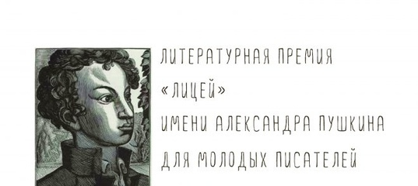

**Миссия*.***

Главная отечественная премия для молодых писателей и поэтов в возрасте от 15 до 35 лет.

Учреждена с целью поиска и поощрения молодых талантливых авторов, способных создавать на русском языке литературно-художественные произведения высокого качества и внести существенный вклад в сохранение и развитие российской и мировой художественной литературы, продолжая традиции великого русского поэта и прозаика Александра Сергеевича Пушкина. Премия также нацелена на дальнейшую поддержку талантливых авторов, продвижение лауреатов и финалистов Премии.[14]

**Учредители.**

Учредителями премии выступили группа компаний «ЛОТТЕ» в России, Российский книжный союз, Федеральное агентство по печати и массовым коммуникациям, Литературный институт им. Горького, Ассоциация литературных журналов, «Центр поддержки отечественной словесности», «Российская газета», «Литературная газета».

**Дата:** Премия была учреждена в феврале 2017 года.

**Номинации:** Лауреаты премии определяются в двух номинациях: поэзия и проза.

**Награды:**

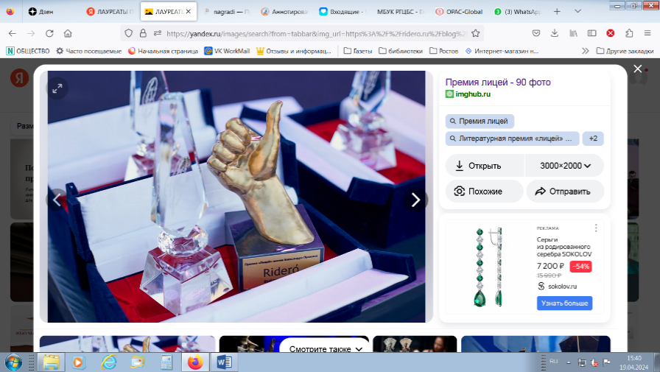В каждой номинации лауреатами становятся три человека; денежное содержание первого места – 1 200 000 рублей, второго места – 700 000 рублей, третьего места – 500 000 руб.

Расходы на выплату премиальных вознаграждений, а также расходы, связанные с организацией и проведением премиального процесса, несут генеральные партнеры Премии – Акционерное общество «ЛОТТЕ Рус» и Общество с ограниченной ответственностью «ЛОТТЕ КФ Рус».

Премия **ежегодная.**

Торжественная церемония награждения лауреатов проходит 6 июня.

**ЛАУРЕАТЫ ПРЕМИИ «ЛИЦЕЙ»**

Финалисты премии «Лицей» в номинации «Проза»[15]

# **РАЗДЕЛ II. МЕЖДУНАРОДНЫЕ ПУШКИНСКИЕ ПРЕМИИИ**

## **ГЛАВА 8. ПУШКИНСКАЯ ПРЕМИЯ ФОНДА А. ТЕПФЕРА (1989-2005)**

**Миссия:** «для награждения авторов, внесших выдающийся вклад в русскую литературу и переведенных во многих странах мира». Пушкинская премия Тепфера была одной из самых престижных в обновляющейся России.

**Учредители**

Пушкинскую премию учредил гамбургский фонд Альфреда Тепфера. Достоверно неизвестно почему именно А. Тепфер внес Россию в список стран, в которых вручалась премия. Есть предположение, что этот немецкий предприниматель с 20-х годов прошлого века был тесно связан с Россией: свой первый капитал он составил, ввозя сюда хлеб. Идея поощрять русскую литературу, вероятно, родилась из чувства памяти и благодарности. Другая версия утверждает, что Тепфер просто был поклонником русской литературы.

**Дата:** Учреждена в 1989 году. Закрылась в 2005 году.

Первое вручение: 1990 г.

Премия вручалась ежегодно в Москве 26 мая в день рождения Пушкина (по старому стилю).

**Номинации**. Наградой отмечали не отдельные произведения, а совокупность литературных заслуг, личность в творчестве. Лауреатами премии стали классики уже современной литературы.

Лауреатов определяло жюри, в которое входили по два представителя с германской и российской стороны.

**Награды.**

Премиальная часть поначалу составляла 40 тысяч немецких марок, которые затем трансформировались в 15 тысяч евро.

Ежегодно присуждались также по две стипендии размером в 6 000 немецких марок каждая для поездки в Германию, позволявшей молодым писателям завязать контакты с немецкими писателями, издателями и переводчиками, а также познакомиться с литературным процессом в Германии.

**ЛАУРЕАТЫ ПУШКИНСКОЙ ПРЕМИИ ФОНДА А. ТЕПФЕРА**

**1990 г.**

Прозаик Андрей Битов стал первым лауреатом «немецкой» Пушкинской премии. Символично, что за 10 лет до этой премии Битов опубликовал в США роман «Пушкинский дом».

**В Библиотеках Ростова можно взять книги автора:**

* **Битов, А. Г**. Пушкинский дом: роман / А. Битов; [коммент. Л. Н. Одоевцева; худож. В. В. Еремин]. – Москва: Современник, 1989. – 399 с.
* Битов, А. Г. Оглашенные: роман в четырех частях, Москва, 2018. – (100 великих романов).
* Битов, А. Г. Пятое измерение: на границе времени и пространства: [эссе], Москва, 2014.
* Битов, А. Г. Империя в четырех измерениях, Москва, 2013. – (Проза Андрея Битова).
* Битов, А. Г. Улетающий Монахов: роман-пунктир, Москва, 1990.
* Битов, А. Г. Неизбежность ненаписанного: Годовые кольца, 1956 –1998 – 1937, Москва, 1999.
* Битов, А. Г. Собрание сочинений: В 3 т., Москва, 1991-.

**1992 г.**

Лауреат **– Фазиль Искандер.**

Специальной премией фонд Тепфера отметил писателя **Олега Волкова.**

Церемония награждения состоялась в московском театре «Эрмитаж».

**В Библиотеках Ростова можно взять книги автора:**

:

* **Искандер, Ф. А**. Кролики и удавы: повести, Москва, 2021. – (Коллекция классики).
* Искандер, Ф. А. Детство Чика: рассказы, Москва, 2022. – (Чтение – лучшее учение).
* Искандер, Ф. А. Сандро из Чегема: [избранное], Санкт-Петербург, 2019. – (Азбука-классика).
* Искандер, Ф. А. Фазиль Искандер: cборник, Москва, 2002. – (Антология сатиры и юмора России ХХ века).
* Искандер, Ф. А. Софичка: повести, Санкт-Петербург, 2019. – (Азбука-классика).
* Искандер, Ф. А. Малое собрание сочинений. Санкт-Петербург, 2018.
* Искандер, Ф. А. Ласточкино гнездо. Рассказы: в 2 книгах, Москва, 2017.

и другие книги.

* **Волков, О. В**. Избранное: Повести, рассказы, воспоминания: эссе, Москва, 1987.
* Волков, О. В. Погружение во тьму: из пережитого, Москва, 1992. – (Крестный путь России).

**1993 г.**

Дмитрий Александрович Пригов и Тимур Юрьевич Кибиров.

**В Библиотеках Ростова можно взять книги автора:**

* **Кибиров, Т. Ю.** Стихи о любви / Т. Кибиров, Москва: Время, 2009, 893 с.
* **Пригов, Д. А.** Живите в Москве: Рукопись на правах романа. – Москва: Новое литературное обозрение, 2000. – 351 с.

**1994 г.**

Белла Ахмадулина – поэтесса-шестидесятница. Наследие Пушкина и Лермонтова занимало в ее творчестве особое место. Она написала несколько эссе о своих великих «учителях».

**В Библиотеках Ростова можно взять книги автора:**

* Ахмадулина, Б. Малое собрание сочинений, Санкт-Петербург, 2019.
* Ахмадулина, Б. А. Белла Ахмадулина: cборник, Москва, 2001. – (Проза поэта).
* Ахмадулина, Б. А. Прощай, любить не обязуйся: стихотворения, Москва, 2022. – (Золотая коллекция поэзии).
* Ахмадулина, Б. А. «По улице моей который год ...»: стихотворения и поэмы, Санкт-Петербург, 2021. – (Азбука-поэзия).
* Ахмадулина, Б. А. Лирика, Москва, 2014. – (Всемирная библиотека поэзии).
* Ахмадулина, Б. А. Великие поэты мира. Белла Ахмадулина, Москва, 2014.
* Ахмадулина, Б. А. Друзей моих прекрасные черты.... Москва, 2011.

и другие книги.

**1995 г.**

Семен Липкин.



**В Библиотеках Ростова можно ознакомиться со следующими книгами автора:**

* Липкин, С. И. Жизнь и судьба Василия Гроссмана, Москва, 1990. – (Время и судьбы)
* Липкин, С. И. Декада: сборник, Москва, 1990. – (Популярная библиотека).
* Липкин, С. И. Посох: сборник стихов, Москва, 2008.

**1996 г.**

**Саша** **Соколов.**

* Соколов С. Школа для дураков; Между собакой и волком; Палисандрия: романы. Эссе / Саша Соколов. – Санкт-Петербург: Азбука: Азбука-Аттикус, 2011. – 601с.

**1997 г.**

**Астафьев Виктор Петрович.**

**В Библиотеках Ростова Вы найдете все произведения автора:**

* Астафьев, В. П. Где-то гремит война: повести, рассказы, Москва, 2022. – (Избранная классика).
* Астафьев, В. П. Царь-рыба: повествование в рассказах, Москва, 2023. – (Школьная библиотека).
* Астафьев, В. П. Васюткино озеро: рассказы для детей, Москва, 2023. – (Большая детская библиотека).
* Астафьев, В. П. Конь с розовой гривой: рассказы, Москва, 2023. – (Любимые писатели – детям).
* Астафьев, В. П. Прокляты и убиты: роман, Москва, 2019. – (Русская классика).
* Астафьев, В. П. Малое собрание сочинений, Санкт-Петербург, 2018.

и другие книги.

**1998 г.**

Владимир Семенович Маканин.

**Библиотеках Ростова можно ознакомиться со следующими книгами автора:**

* Маканин, В. С. Река с быстрым течением: сборник рассказов, Москва, 2009. – (Лауреат премии «Большая книга – 2008»).
* Маканин, В. С. Ночь...Запятая...Ночь...: сборник, Москва, 2018. – (Проза современного классика Владимира Маканина).
* Маканин, В. С. Долгожители, Москва, 2017. – (Проза современного классика Владимира Маканина).
* Маканин, В. С. Предтеча, Москва, 2014. – (Проза современного классика Владимира Маканина).
* Маканин, В. С. На первом дыхании: сборник, Москва, 2009. – (Лауреаты литературных премий).
* Маканин, В. С. Лаз: сборник, Москва, 2009. – (Лауреаты литературных премий).

и другие книги автора.

**1999 г.**

Олег Чухонцев и Александр Кушнер.

**В Библиотеках Ростова можно ознакомиться с книгами авторов:**

* Чухонцев, О. Г. Стихотворения / О. Чухонцев. – Москва: Художественная литература, 1989. – 302 с.
* **Кушнер, А. Веселая прогулка**: стихи /А. С. Кушнер; худ. Е. Станикова. – Санкт-Петербург: Азбука, Азбука-Аттикус, 2011. – 48 с.

**2000 г.**

**Мамлеев Юрий Витальевич** (1931–2015), российский писатель, драматург, поэт и философ. Президент «Клуба метафизического реализма ЦДЛ», член американского, французского и российского Пен-клубов, основатель литературного течения «метафизический реализм» и философской доктрины «Вечная Россия».



**В Библиотеках Ростова можно ознакомиться с книгами авторов**:

* Мамлеев, Ю. В. Россия вечная / Ю. Мамлеев. – Москва: Эксмо, 2014. – 509 c. – (Библиотека всемирной литературы).
* Мамлеев, Ю. В. После конца: роман, Москва, 2011.
* Мамлеев, Ю. В. Живое кладбище: рассказы, романы, Москва, 2008.
* Мамлеев, Ю. В. Записки повара: сборник рассказов, Москва, 2009.
* Мамлеев, Ю. В. Другой: роман, Москва, 2008.
* Мамлеев, Ю. В. Пять романов, Москва, 2008.
* Мамлеев, Ю. В. Золотые волосы: рассказы, роман, пьесы, Москва, 2008.

**2001 г.**

**Юз Алешковский.**

** В Библиотеках Ростова можно ознакомиться с книгами авторов** :

* Алешковский, Ю. Кыш и я в Крыму: повесть о новых приключениях Алеши Сероглазова и его верного друга Кыша, Москва, 2020. – (Друзья-приятели).
* Алешковский, Ю. Приключения Сережи Царапкина: [для среднего школьного возраста], Москва, 2019. – (Веселые истории)
* Алешковский, Ю. Кыш, Двапортфеля и целая неделя: повесть, Москва, 2018. – (Школьное чтение).
* Алешковский, Ю. «Николай Николаевич»: романы и повести, Москва, 2009.
* Алешковский, Ю. Сочинения: в 5 т., Москва, 2008.

и другие книги.

**2003 г.**

**Рейн Евгений.**

**В Библиотеках Ростова можно ознакомиться со следующими книгами**

**автора:**

* Рейн, Е. Б. Арка над водой: стихи / Е. Рейн. – Москва: Олимп: Астрель: АСТ, 2000. – 365 с.
* Рейн, Е.Б. Темнота зеркал: стихотворения и поэмы, Москва, 1990.
* Рейн, Е. Б. Этот страшный случай с Петей пусть узнают все на свете: [для детей младшего школьного возраста], Москва, 2016.

**2005 г.**

Борис Парамонов – журналист радио «Свобода», русский и американский философ, публицист, культуролог, эссеист, поэт.

## **ГЛАВА 9. МЕЖДУНАРОДНАЯ ПУШКИНСКАЯ ПРЕМИЯ (2019-)**

**Миссия**: награждать, поощрять и всячески вдохновлять, эффективные практики по популяризации русского языка во всем мире. Самая престижная в мире награда в области популяризации русского языка, которая вручается организациям и частным лицам.

**Учредители:** Литературный клуб Фонда поддержки отечественной литературы. Поддерживает: Государственная Дума Федерального Собрания Российской Федерации; Всероссийский центр изучения общественного мнения (ВЦИОМ); Федеральное агентство по делам молодежи (Росмолодежь); Агентство стратегических инициатив по продвижению новых проектов; Министерство юстиции Российской Федерации; Российский университет дружбы народов; Московская городская Дума и другие организации.

В поддержке премии участвует и бизнес.

**Дата** Учреждена 2019 г.

**Номинации.** Премия включает в себя более 10 номинаций.

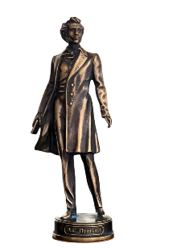

Статуэтка Пушкина

Пушкинская премия объединяет библиотеки, издательства, литературные премии, организаторов литературных фестивалей, волонтерские центры, воспитывающие нравственность у подростков, конкурсы чтецов и другие организации, стоящие на защите русского языка и цивилизационных ценностей нашей страны.

**Награды:** почетный статус флагмана номинации, в виде сертификата победителя премии, а также символа премии – статуэтки А. С. Пушкина из благородной патинированной латуни.

**ЛАУРЕАТЫ МЕЖДУНАРОДНОЙ ПУШКИНСКОЙ ПРЕМИИ**

Участники Пушкинской премии – ведущие международные и российские организации, непрерывно поддерживающие интерес к великому русскому языку в разных форматах. В конкурсе принимают участие некоммерческие и коммерческие организации.

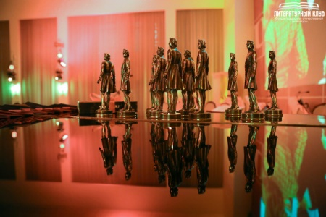Список стран, где находятся организации, участвующие в конкурсе: Россия, Турция, Италия, Франция, Монако, Камбоджа, Иран, Бельгия, Швейцария, Таиланд, Вьетнам, Оман, Белоруссия, Венгрия, Киргизия, Израиль, Казахстан, Монголия, Норвегия, Нидерланды, Перу, Индия, Китай, Румыния, Сербия, Сирия, Таджикистан, Узбекистан, Чили, Австрия, Германия, Грузия, Эфиопия, Хорватия, Танзания, ЮАР, Сингапур, Португалия, Мальта, Лаос, Северная Корея, Кипр и другие страны.

**2021 г.**

🏆 В номинации «Литературный чтец года. Подростки» – Денис Ивахненко.

🏆 В номинации «Литературный блог года» – Анна Егоян.

[**2022г**](https://pushkininstitute.ru/pushkin_edu/news/14111)**.**

🏆 В номинации «Самое популярное электронное издание отечественного автора» – группа компаний [«ЛитРес» за издание произведения Айрин Лакс «Притворись моей женой»;](https://www.litres.ru/book/ayrin-laks/pritvoris-moey-zhenoy-42398030/)

🏆 В номинации «Литературное мероприятие» – литературный клуб «Бумажный слон»;

* В номинации «Литературный блог» – Лаборатория русского языка [Марии Смолиной](https://news.myseldon.com/ru/news/index/269703597).

[**Лауреаты 2023г.**](https://www.youtube.com/watch?v=ZQS9G8_oYKo)

🏆 В номинации «Литературная премия» [премия Дмитрия Зимина «Просветитель](https://premiaprosvetitel.ru/?ysclid=lv6hyea94f640006687)» получила награду за выдающийся вклад в просвещение и распространение знаний.

* В номинации «Литературный проект» – Проект «[Беспринципные чтения» Александра Цыпкина](https://besprintsypno.ru/?ysclid=lv6hzh3roc89164731) был отмечен премией, в ознаменовании важности популяризации труда писателя в регионах России.

## **ГЛАВА 10. МЕЖДУНАРОДНАЯ ПУШКИНСКАЯ ПРЕМИЯ[16] (Рим (Италия)**

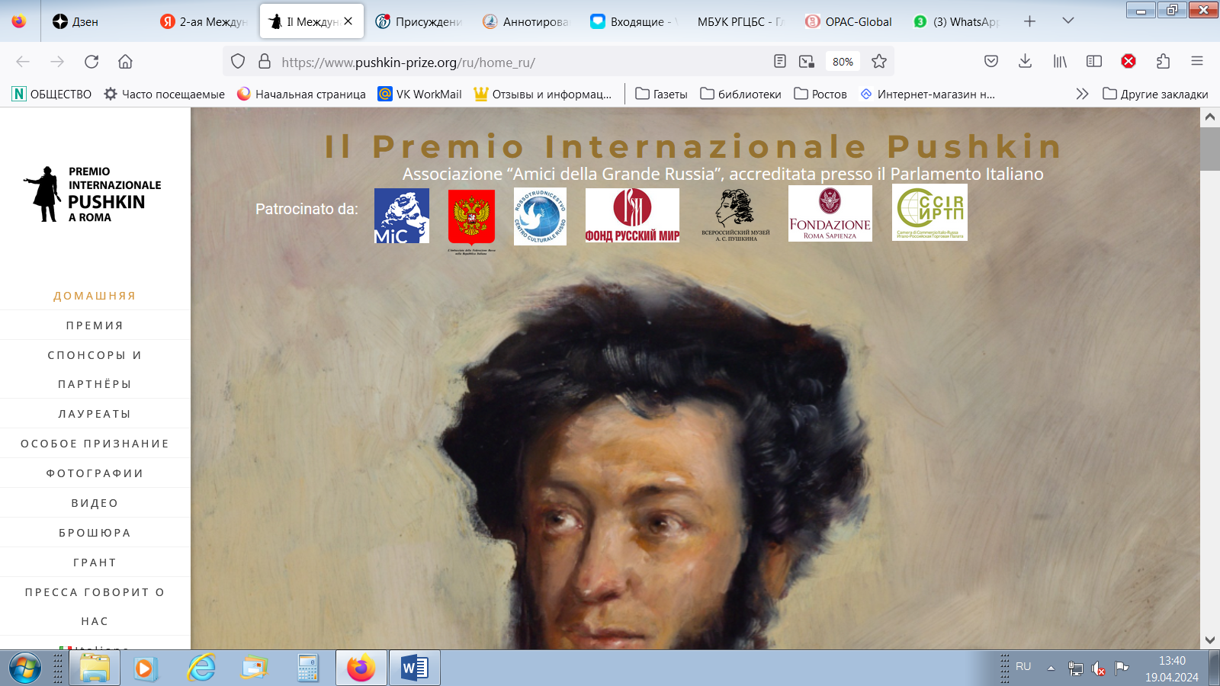

**Миссия:** Премия присуждается за укрепление российско-итальянских связей и вклад во взаимопроникновение культур деятелям искусств, литераторам, исследователям.

**Учредители:** Итальянская культурная ассоциация «Друзья великой России» (глава ассоциации, общественный деятель Юлия Базарова) при поддержке фонда «Русский мир». Придумал Международную Пушкинскую премию итальянский адвокат Лео Мария Галати, он представляет в итальянском парламенте ассоциацию «Друзья великой России».

«Я полюбил Россию, когда в мои руки случайно попала книжка Пушкина, причем благодаря Александру Сергеевичу я увидел не только Москву или Петербург, а всю страну. Я скажу больше – благодаря Пушкину я решил сам стать поэтом». *Паоло Драгонетти Де Торрес Рутили, поэт, член ассоциации «Друзья великой России».*

**Дата.** Премия была учреждена в 2014 году

**Номинации:** Премия вручается раз в два года.

**Награды:** позолоченная медаль с профилем Пушкина.

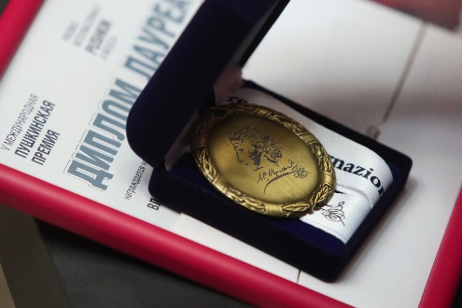

**ЛАУРЕАТЫ МЕЖДУНАРОДНОЙ ПУШКИНСКОЙ ПРЕМИИ**

**2014 г.**

* Антонелла Аннеда, итальянская поэтесса.

**2017 г. Вручение 2-ой Международной Пушкинской премии:**

* Алексею Букалову, журналисту-международнику, писателю, переводчику, руководителю представительства ТАСС в Италии и Ватикане (1991-2018);
* Наталье Царьковой, художнице, официальной портретистке Святого престола Пап Римских;
* Александре Карбоне, профессору Пизанского университета факультета славистики.

**2019 г.[17] Вручение 3-ей Международной Пушкинской премии:**

* писателю и переводчику Евгению Солоновичу;
* режиссеру и сценаристу Галине Евтушенко;
* слависту, доктору философии Эмилио Мари;
* Альберто Дионизи;
* Элиана Стендардо.

**2021 г. вручена 4-ая Международная Пушкинская премия:**

* Франческе Рикки – писательнице и поэтессе;
* Андрею Кончаловскому – режиссеру;
* Игорю Ладожанину – живописцу;
* Сергею Безрукову – актеру;
* Зурабу Церетелли – скульптуру. Премия была присуждена за три скульптуры Церетели, установленные в итальянских городах: Николаю Гоголю в Риме, Святому Николаю в Бари, и скульптуру «Клоуны» в Марчано ди Романи, посвященную итальянскому футуристу Умберто Боччони;
* итальянским переводчицам: Елене Предда Переда, Аличе Фарина и Джулии де Флорио.

**2023 г.** **вручена V Международная Пушкинская премия**:

* Владимиру Васильеву – танцору, балетмейстеру;
* Елене Камбуровой за спектакль «Терра Гуэрра. Каприччио», поставленный в честь итальянского сценариста;
* [Владимир Хотиненко](https://smotrim.ru/video/1622215?ysclid=loiaz3e6ay38943289) награжден премией за свой пятисерийный фильм «Паломничество в Вечный город»;
* Марта Валери за перевод сборника рассказов Михаила Зощенко на итальянский язык.

# **БИБЛИОГРАФИЯ**

**К разделу 1**

**Глава 1**

1. Варкан, Е История Пушкинских премий в России / Е. Варкан // Октябрь. – 2007. – № 5. – URL: <https://magazines.gorky.media/october/2007/5/istoriya-pushkinskih-premij-v-rossii.html?ysclid=lrrtd70vmr423002234>.
2. Галерея лауреатов премии имени А. С. Пушкина (1882-1919) / Составлено по источникам СПбФ АРАН, Ф. 9, оп. 3 и РГБ, F69/478. – Текст электронный // Мужская работа: общественно политический журнал: [сайт]. – 2022. - №: 9. – (Заметки на полях). – URL: <https://menswork.ru/?q=content/%D0%B3%D0%B0%D0%BB%D0>. – Дата публикации: 01 февраля 2022.
3. Дубин, Б. Литературные премии как социальный институт. Абрам Рейтблат и Борис Дубин о премиях дореволюционной России / Б. Дубин // Критическая Масса. – 2006. – № 2.
4. История Пушкинских премий в России // Октябрь. – № 5. – 2007. – URL:<https://magazines.gorky.media/october/2007/5/istoriya-pushkinskih-premij-v-rossii.html?ysclid=lrrtd70vmr423002234>.
5. Копцева, Е. «Эта песнь соловьиная, звонкая, страстная…». О поэте Семене Яковлевиче Надсоне: Жгучий, но быстротечный свет поэтической звезды Семёна Надсона излился на поколения 80- 90-х годов XIX века: [Пушкинская премия Академии наук 1886г.] / Е. Копцева // Ревизор: [сайт]. – URL: <http://www.rewizor.ru/other/%D1%81ulture-faces/eta-pesn-solovinaya-zvonkaya-strastnaya/>. – Дата публикации: 25 декабря 2018.
6. Наше все от Бунина до Мессерера: кому вручали Пушкинскую премию //   
   livelib.ru: [сайт]. – URL: <https://www.livelib.ru/awards-blog/post/28066-nashe-vse-ot-bunina-do-messerera-komu-vruchali-pushkinskuyu-premiyu?ysclid=lrrtpzrtx247154739>. – Дата размещения: 28 мая 2017.
7. Список лауреатов Пушкинской премии Академии наук **//** Библиотека АН РАН, Санкт-Петербургский научный центр РАН: [сайт]. – URL:  <https://stavkvantorium.ru/3ee7ad5129/>.
8. Пушкинская премия Академии наук: эссе / Шаламов В. Т. Собрание сочинений: В 6 т. + т. 7, доп: Т. 7, дополнительный: Рассказы и очерки 1960-1970; Стихотворения; Статьи, эссе, публицистика; Из архива писателя. – Москва: Книжный Клуб Книговек, 2013. – С. 246-251. – URL: <https://shalamov.ru/library/21/80.html>.
9. Список лауреатов Пушкинской премии Академии наук **//** Библиотека АН РАН, Санкт-Петербургский научный центр РАН – URL: <https://stavkvantorium.ru/3ee7ad5129/>.
10. Шаламов, В. Т. Пушкинская премия Академии наук: эссе / В.Т. Шаламов // Собрание сочинений: в 6 т. + т. 7, доп: Т. 7, дополнительный: Рассказы и очерки 1960-1970; Стихотворения; Статьи, эссе, публицистика; Из архива писателя. – Москва: Книжный Клуб Книговек, 2013. – С. 246-251. – URL: <https://shalamov.ru/library/21/80.html>.

**Глава 2**

1. Абрамов, А. О поэте Владимире Соколове / А. Абрамов // Проза.Ру: [сайт]. – URL: <https://proza.ru/2014/06/13/1804?ysclid=lv2cnns1ny615023511>.
2. Кукуй, А. Анатолий Владимирович Жигулин */* Э. Кукуй // Проза.Ру: [сайт]. – URL:  <https://proza.ru/2014/06/13/1804?ysclid=lv2cnns1ny615023511>.
3. Премия // Большая советская энциклопедия: [в 30 т.] / гл. ред. А. М. Прохоров. – 3-е изд. – Москва: Советская энциклопедия, 1969-1978.
4. Премия имени А. С. Пушкина // Энциклопедия Руниверсалис: [сайт]. – URL: <https://руни.рф/%D0%9F%D1%80%D0%B5%D0%BC%D0%B8%D1%8F_%D0%B8%D0%BC%D0%B5%D0%BD%D0%B8_%D0%90._%D0%A1._%D0%9F%D1%83%D1%88%D0%BA%D0%B8%D0%BD%D0%B0>.
5. Премия имени А. С. Пушкина. Список награжденных //РАН: [официальный сайт]*.* – URL: <https://www.ras.ru/about/awards/awdlist.aspx?awdid=152>.
6. Чупринин, Сергей Русская литература сегодня. Новый путеводитель / С. Чупринин, Время, 2009, 860 с.

**Глава 3**

1. Указ Президента Российской Федерации от 13.09.1994 г. №1920 «Об утверждении Положения о Пушкинской премии в области поэзии // Президент России: [сайт]. – URL: <http://www.kremlin.ru/acts/bank/7024>.

**Глава 4**

1. Валерий Попов – лауреат Новой Пушкинской премии: [26 **мая** в Музее А.С. Пушкина состоится чествование лауреатов Новой Пушкинской премии 2009 года] // Издательский дом «Первое сентября»: [сайт]. – URL: <https://lit.1sept.ru/article.php?ID=200901003>.
2. Названы лауреаты Новой Пушкинской премии 2011 года // блог Светланы Василенко. - Живой журнал. – URL: <https://pushkinskij-dom.livejournal.com/19908.html?ysclid=lvgmmd21yz200020753>. – Дата публикации: 28 января.
3. Наше все от Бунина до Мессерера: кому вручали Пушкинскую премию [год 2017] // livelib.ru: [сайт]. – URL: <https://www.livelib.ru/awards-blog/post/28066-nashe-vse-ot-bunina-do-messerera-komu-vruchali-pushkinskuyu-premiyu?ysclid=lrrtpzrtx247154739>. – Дата публикации: 28 мая 2017
4. Новая Пушкинская премия: [Официальный сайт]. – URL: <http://www.pushkin-premia.ru/index.php?id=91>
5. Собиратели и разоблачители. Новая Пушкинская премия [год 2016] /Текст: Наталья Соколова; фото: А. Колыбалов / Интернет-портал «ГодЛитературы.РФ» : [сайт]. – URL: <https://godliteratury.ru/articles/2016/05/27/sobirateli-i-razoblachiteli-novaya-push>. – Дата публикации: 27мая 2016.
6. Торжественная церемония вручения Пушкинской премии, Пушкинских медалей и презентация Антологии// Государственный музей А.С. Пушкина: [сайт]. – URL: <http://www.pushkinmuseum.ru/?q=event/ceremoniya-nagrazhdeniya-laureatov-novoy-pushkinskoy-premii-2>.– Дата публикации**: 26 мая 2016.**

**Глава 5**

1. Лауреатов Пушкинской премии объявили в Москве [год 2023]//Современная литература : [сайт]. – URL: <https://sovlit.ru/tpost/7nj7zlvmn1-laureatov-pushkinskoi-premii-obyavili-v?ysclid=lrqd118hl5502031018>. – Дата публикации: 04 июня.2023.
2. Лауреаты Пушкинской премии //**Ревизор.ru:** информационный портал о культуре в России и за рубежом.– URL:<http://www.rewizor.ru/literature/news/laureaty-pushkinskoy-premii/>. – Дата публикации: 8 июня 2021.
3. Пушкинская премия: официальный сайт. – URL: <https://pushkinpremia.ru>
4. Торжественная церемония вручения Пушкинской премии за 2021 год состоялась 5 июня 2021 года в Большом зале Правительства Москвы: [видео]. –Объем 38мин. – URL: <https://www.youtube.com/watch?v=UG6LcGk8HsQ&t=16s>

**Глава 6**

1. Литературная премия Лицей: [Официальный сайт]. – URL: [pushkinprize.ru](https://pushkinprize.ru/).

**Глава 7**

1. «Капитанская дочка» – 2021/ 1958-2024 //Общественная общероссийская организация Союз писателей России: [сайт]. – URL: <http://pisateli-rossii.ru/novosti/kapitanskaya-dochka-2021/?ysclid=lrt6pu6of7798954139>. – Дата публикации:2021.
2. «Капитанская дочка-2019»: итоги торжественной церемонии чествования лауреатов / Культура.ру. – URL: <http://www.rewizor.ru/literature/reviews/literaturnaya-premiya-kapitanskaya-dochka-2019-itogi-torjestvennoy-tseremonii-chestvovaniya-laureato/>. – Дата публикации: 7 июня 2019.
3. В Оренбурге вручили награды лауреатам Всероссийской литературной Пушкинской премии «Капитанская дочка»//Южный Урал: [сайт]. – URL: <https://vk.com/wall-164188885_9734?ysclid=lrt6alx5gt450122966>. – Дата публикации: [6 июня 2023](https://vk.com/wall-164188885_9734)
4. В Оренбурге объявили результаты конкурса на соискание премии "Капитанская дочка" **// Ревизор.ru:** информационный портал о культуре в России и за рубежом.: [сайт]. – URL: <http://www.rewizor.ru/literature/news/v-orenburge-obyavili-rezultaty-konkursa-na-soiskanii-premii-kapitanskaya-dochka/>. – Дата публикации: 6 июня 2020.
5. В Оренбурге состоялась торжественная церемония чествования лауреатов Всероссийской литературной Пушкинской премии "Капитанская дочка"//Библиотеки Орска. – URL: <http://www.cbs-orsk.ru/index.php?option=com_content&view=article&id=10933:v-orenburge-sostoyalas-torzhestvennaya-tseremoniyachestvovaniya-laureatov-vserossijskoj-literaturnoj-pushkinskoj-premii-kapitanskaya-dochka&catid=49&Itemid=1743&ysclid=lrt6sqixwp166301644>. – Дата публикации:7 июня 2019.
6. Всероссийская литературная Пушкинская премия "Капитанская дочка": лауреаты 1996 - Всероссийская литературная Пушкинская премия "Капитанская дочка": лауреаты 1996 – 2017 гг./ Оренб. обл. универсальная науч. б-ка им. Н.К. Крупской, Отдел краеведения ; сост. Е. В. Суздальцева ; отв. за вып. Л. П. Сковородко.– Оренбург: [б. и.], 2017. – 73 с.: ил., портр. Електронная библиотека им. Крупской ООУНБ им. Н.К.Крупской. – URL: [https://elibrary.orenlib.ru/index.php?dn=down&to=open&id=3042. –](https://elibrary.orenlib.ru/index.php?dn=down&to=open&id=3042.%20–) Авторизация для чтения.
7. Данилова, Ж.В Оренбурге наградили лауреатов Всероссийской литературной Пушкинской премии «Капитанская дочка»/ Ж. Данилова //Газета Оренбуржье: [сайт]. – URL: <https://orenburzhie.ru/culture/v-orenburge-nagradili-laureatov-vserossijskoj-literaturnoj-pushkinskoj-premii-kapitanskaya-dochka/?ysclid=lrt64s3lvw427704105>. – Дата публикации:6 июня 2022.
8. Лауреаты с 2009г по 2023гг.// Оренбургская областная детская библиотека: [сайт]. – URL: <https://oodb.ru/premii/premiya-kapitanskaya-dochka.html?ysclid=lrt6cs1cng660200051> . – Дата публикации:19 сентября 2023.
9. Положение о Всероссийской литературной Пушкинской премии «Капитанская дочка»/ П**равительство Оренбургской области// Областной Дом литераторов:[сайт]. – URL:** <http://orendomlit.ru/novosty/polozhenie-o-vserossijskoj-literaturnoj-pushkinskoj-premii-kapitanskaya-dochka.html>. – Дата публикации:9 декабря 2014.
10. Положение о присуждении Всероссийской литературной Пушкинской премии «Капитанская дочка» по номинации «За лучшее литературное произведение»/ П**равительство Оренбургской области// Областной Дом литераторов:[сайт]. – URL:** <http://orendomlit.ru/novosty/polozhenie-o-prisuzhdenii-vserossijskoj-literaturnoj-pushkinskoj-premii-kapitanskaya-dochka-po-nominatsii-za-luchshee-literaturnoe-proizvedenie.html> . – Дата публикации: 15 ноября 2023.
11. Стали известны имена лауреатов премии «Капитанская дочка» // Портал "Культура Оренбуржья": [сайт]. – URL: <https://kultura.orb.ru/news/front/view/id/9734?ysclid=lrt66rviu1361995429> . – Дата публикации: 31 мая 2023.
12. Суздальцева, Е. В. Всероссийская литературная Пушкинская премия "Капитанская дочка": лауреаты 1996 – 2017 гг. Дата публикации: 2017

**Глава 8**

1. Кибиров, Тимур: «Я сам был удивлен объемом этого текста" / Т. Кибиров**//Ревизор.ru:** информационный портал о культуре в России и за рубежом.: [сайт]. – URL: <http://www.rewizor.ru/literature/interviews/timur-kibirov-ya-sam-byl-udivlen-obemom-etogo-teksta/>. – Дата публикации: 17 декабря 2020. – «Ревизор.ru» взял интервью у обладателя второго приза премии «Большая книга» 2020 года. и Пушкинской премии фонда Тепфера. Пушкинская премия фонда Тепфера.
2. Михайлова, А. Наше все от Бунина до Мессерера: кому вручали Пушкинскую премию /А. Михайлова //Лайвлиб : [сайт]. – URL: [www.livelib.ru/awards-blog/post/28066-nashe-vse-ot-bunina-do-messerera-komu-vruchali-pushkinskuyu-premiyu?ysclid=lrrtpzrtx247154739](http://www.livelib.ru/awards-blog/post/28066-nashe-vse-ot-bunina-do-messerera-komu-vruchali-pushkinskuyu-premiyu?ysclid=lrrtpzrtx247154739). – Дата публикации: 28 мая 2017   
   Стравинская, М. Вручена последняя Пушкинская премия. Фонд Альфреда Тепфера ушел из России //Коммерсантъ. – 2005. – 28 мая (№96). – С. 9. – URL: <https://www.kommersant.ru/doc/581135?ysclid=lrt9xc59xg269033200>.

**К Главе 10.**

1. Васюнов, М. Итальянцы вручили Церетели Пушкинскую премию/ М. Васюков // Российская газета – Столичный выпуск. – 2022. – 23 сентября (№214). – URL: <https://rg.ru/amp/2022/09/23/druzia-liudmily-i-ruslana.html> .
2. В Москве вручили Международную Пушкинскую премию: видео //Новости культуры <https://smotrim.ru/article/3635942?ysclid=lrqc273id6212416854> . – Дата публикации: 3 ноября 2023.
3. Международная Пушкинская премия вручена в Пушкинском музее/фото С. Куксин // Российская газета . - 2023. – 3 ноября . – URL:<https://rg.ru/photo/2023/11/03/aaa9ee122873bf5.html?ysclid=lrq843a3em373621496>.
4. Журналист-международник и пушкиновед Алексей Букалов умер в Риме в возрасте 78 лет // **Ревизор.ru:** информационный портал о культуре в России и за рубежом.: [сайт]. – URL: <http://www.rewizor.ru/news/jurnalist-mejdunarodnik-i-pushkinoved-aleksey-bukalov-umer-v-rime-v-vozraste-78-let/>. – Дата публикации: 27 декабря 2018.
5. Алексей Букалов много лет с 1991 года возглавлял представительство ТАСС в Италии и Ватикане. медаль Пушкина,
6. Вручение V Международной Пушкинской Премии в Государственном музее изобразительных искусств им. А.С. Пушкина // **Ревизор.ru:** информационный портал о культуре в России и за рубежом.: [сайт]. – URL:. <https://news.rambler.ru/community/51679980/?utm_content=news_media&utm_medium=read_more&utm_source=copylink>. – Дата публикации: 29 октября 2023
7. Васюнов, М. Итальянцы в Москве вручили Пушкинскую премию: Пора продолжать строить то, что мы строили долгие годы /М. Васюнов// Российская газета. –2023. – 3 ноября. – URL: <https://rg.ru/2023/11/03/italiancy-v-moskve-vruchili-pushkinskuiu-premiiu-pora-prodolzhat-stroit-to-chto-my-stroili-dolgie-gody.html>.
8. Международная Пушкинская премия впервые придет в Москву // **Ревизор.ru:** информационный портал о культуре в России и за рубежом.: [сайт]. – URL:
9. <http://www.rewizor.ru/society/novosti/mejdunarodnaya-pushkinskaya-premiya-vpervye-pridet-v-moskvu/>. – Дата публикации: 21 сентября 2022.

**МБУК РОСТОВСКАЯ-НА-ДОНУ ГОРОДСКАЯ ЦБС**

**ЦГБ ИМЕНИ М. ГОРЬКОГО**

**ОТДЕЛ СПРАВОЧНО-БИБЛИОГРАФИЧЕСКОЙ И ИНФОРМАЦИОННОЙ РАБОТЫ**

**Электронный адрес:** [sbo@donlib.ru](mailto:sbo@donlib.ru)

**Режим работы: 09.00 – 17.00**

**Выходные дни: суббота, воскресенье**

**Сайт Ростовской ЦБС:** <http://donlib.ru/>

**Служба Виртуальной справки:** <http://donlib.ru/help.html>

**Электронная доставка документов:** <https://donlib.ru/edd/>

**ББК 91.9**

**П 92**

**Пушкинские премии:** интерактивное библиографическое пособие / сост. В. Н. Козлова, Н. В. Савилкина, М. Е. Стрижак. – Ростов-на-Дону: ЦГБ им. М. Горького. – 32 с.: ил.

© МБУК Ростовская-на-Дону городская ЦБС, 2024

1. # Указ Президента Российской Федерации от 05.07.2021 г. № 404 «О 225-летии со дня рождения А. С. Пушкина».

  
2. # Пушкинская премия Академии наук: эссе / Шаламов В.Т. Собрание сочинений: В 6 т. + т. 7, доп: Т. 7, дополнительный: Рассказы и очерки 1960-1970; Стихотворения; Статьи, эссе, публицистика; Из архива писателя. – Москва: Книжный Клуб Книговек, 2013. – С. 246-251. <https://shalamov.ru/library/21/80.html>.

  
3. # Список лауреатов Пушкинской премии Академии наук **/** Библиотека АН РАН, Санкт-Петербургский научный центр РАН <https://stavkvantorium.ru/3ee7ad5129/>.

  
4. Список награжденных // Российская академия наук. - ttps://www.ras.ru/about/awards/awdlist.aspx?awdid=152.
5. # Указ Президента Российской Федерации от 13.09.1994 г. № 1920 «Об утверждении Положения о Пушкинской премии в области поэзии» <http://www.kremlin.ru/acts/bank/7024>.

  
6. Собиратели и разоблачители. Новая Пушкинская премия [год 2016] / текст: Наталья Соколова / фото: Аркадий Колыбалов / Российская газета. - URL: <https://godliteratury.ru/articles/2016/05/27/sobirateli-i-razoblachiteli-novaya-push>. – Дата публикации: 27.05.2016.
7. Наше все от Бунина до Мессерера: кому вручали Пушкинскую премию [год 2017]. Подробнее на livelib.ru: <https://www.livelib.ru/awards-blog/post/28066-nashe-vse-ot-bunina-do-messerera-komu-vruchali-pushkinskuyu-premiyu?ysclid=lrrtpzrtx247154739>. – Дата публикации: 28 мая 2017.
8. Официальный сайт. – URL: <https://pushkinpremia.ru>.
9. Торжественная церемония вручения Пушкинской премии за 2021 год состоялась 5 июня 2021 года в Большом зале Правительства Москвы. – Объем 38мин. – <https://www.youtube.com/watch?v=UG6LcGk8HsQ&t=16s>
10. # В Москве назвали обладателей Пушкинской премии // Современная литература. – <https://sovlit.ru/tpost/4cmts7o3v1-v-moskve-nazvali-obladatelei-pushkinskoi?ysclid=lv3rnq8ujd873823784> 04.06.2022.

   
11. # Лауреатов Пушкинской премии объявили в Москве [год 2023] // [Современная литература https://sovlit.ru/tpost/7nj7zlvmn1-laureatov-pushkinskoi-premii-obyavili-v?ysclid=lrqd118hl5502031018](https://sovlit.ru/tpost/7nj7zlvmn1-laureatov-pushkinskoi-premii-obyavili-v?ysclid=lrqd118hl5502031018)04.06.2023.

   
12. Положение о Всероссийской литературной Пушкинской премии «Капитанская дочка» ссылке <http://orendomlit.ru/novosty/category/premiya-kapitanskaya-dochka>
13. Ранние лауреаты может здесь: <https://project.orenlib.ru/litmap/index.php?dn=person&to=articleopen&mid=0&id=176&ysclid=lvanfkl1lr454141350>.
14. Официальный сайт Премии [pushkinprize.ru](https://pushkinprize.ru/).
15. Финалисты в номинации «Проза» <http://pushkinprize.ru/proza/>
16. Международная Пушкинская премия – <https://www.pushkin-prize.org/ru/edizioni_ru/>. **–** Текст: электронный
17. # Церемония вручения Международной Пушкинской Премии 2019 г. на Капитолийском холме / Ирина Рас <https://press.russianews.it/press/%D1%86%D0%B5%D1%80%D0%B5%D0%BC%D0%BE%D0%BD%D0%B8%D1%8F-%D0%B2%D1%80%D1%83%D1%87%D0%B5%D0%BD%D0%B8%D1%8F-%D0%BC%D0%B5%D0%B6%D0%B4%D1%83%D0%BD%D0%B0%D1%80%D0%BE%D0%B4%D0%BD%D0%BE%D0%B9-%D0%BF%D1%83/>

   